«Для милых Мам!»
Наступила долгожданная весна. А это значит, что в начале марта мы отмечаем самый нежный, самый красивый праздник – 8 Марта. Особых поздравлений удостаиваются наши любимые мамочки, ведь для каждого человека мама – самый близкий и родной человек на земле.
В каждом детском саду в канун этого праздника проводятся утренники, посвященные 8 марта. И нашу группу «Радужка» он не обошёл стороной. В нашем детском саду прошла тематическая неделя, посвящённая 8 марта «Поздравим мамочку». Была проведена большая предварительная подготовка к празднику: читали с детьми рассказы, проводили беседы о мамах, бабушках, сестрёнках; на занятии по рисованию нарисовали портреты мамочек, на занятии по аппликации мы сделали стенгазету - поздравление, разучили стихотворения, а вместе с музыкальным руководителем выучили песни и танцы. Для любимых мам изготовили подарки: поделки своими руками, украсили группу. Везде царила атмосфера праздника.
4 марта в нашей старшей группе «Радужка» был проведён утренник «Для милых Мам!», на котором дети блеснули всеми своими талантами: рассказывали стихотворения, пели красивые песни, танцевали динамичные и современные танцы, показывали театрализованные представления. Не обошлось и без соревнований, где дети, разделившись на две команды, учувствовали в различных эстафетах.
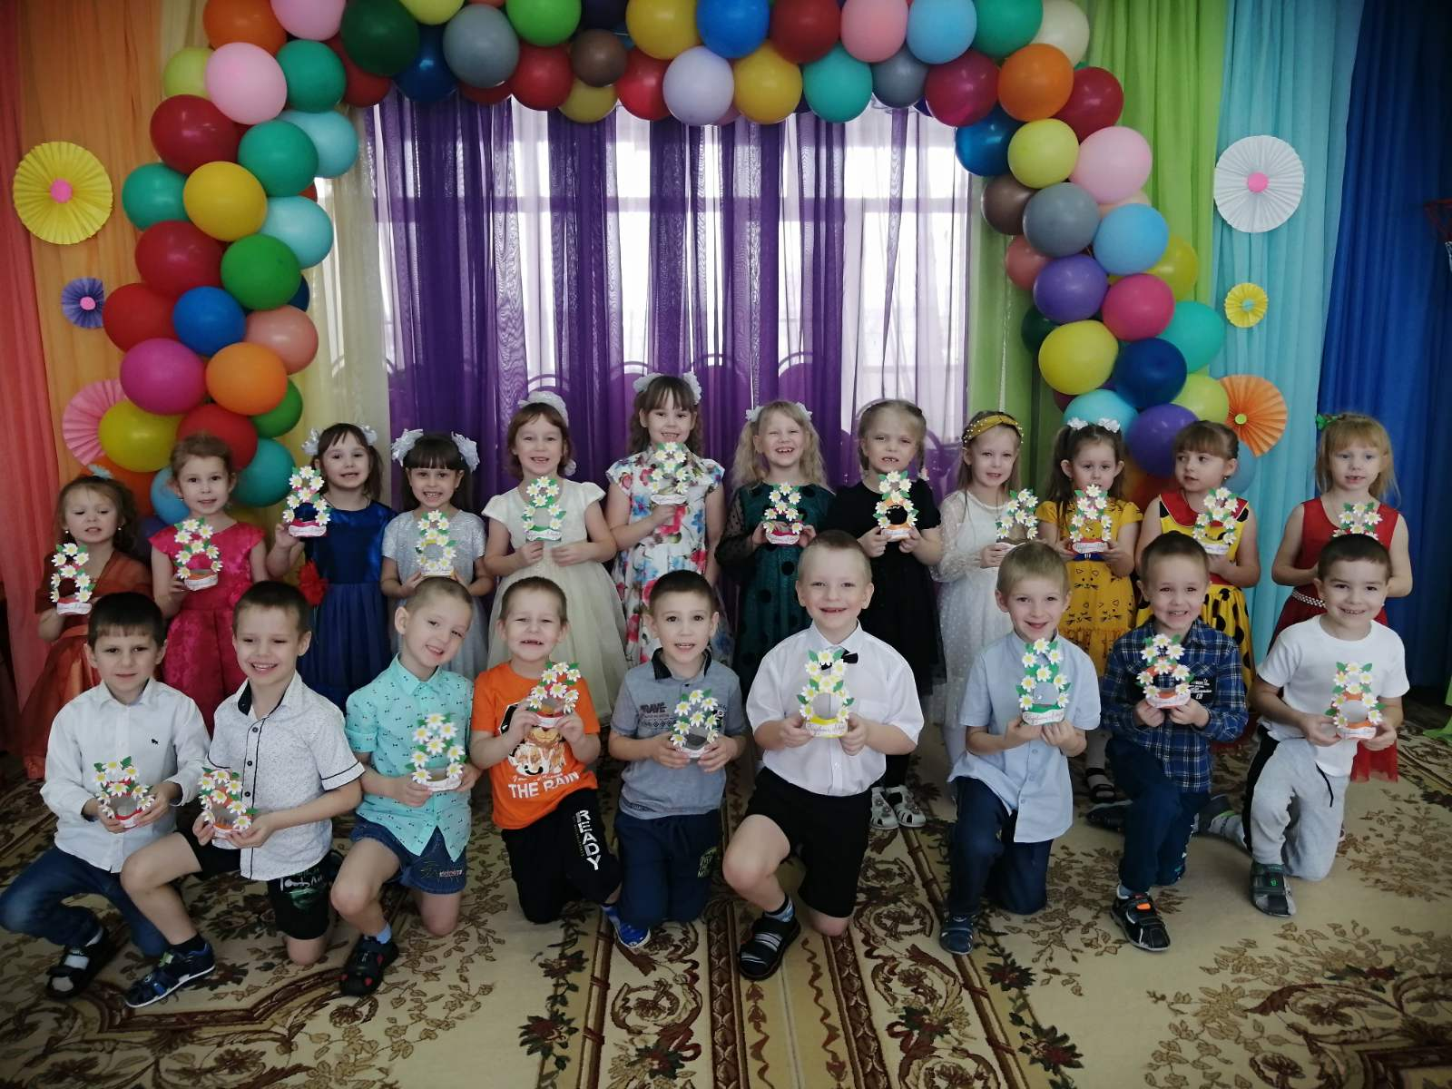

Праздничное мероприятие, несомненно, привнесло в жизнь детей и их родителей весеннюю радость и счастье.

Ермишина А.А., воспитатель

